***Semaine du 27/07 au 31/07***



**Salade de riz**

**🞟🞟🞟**

**Croque-monsieur**

**Salade verte**

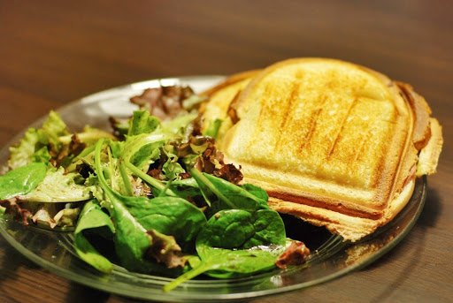

**🞟🞟🞟**

**Petit suisse**

**🞟🞟🞟**

**Abricots**

**Œuf en gelée**

**Salade verte**

**🞟🞟🞟**

**Rôti froid**

**Salade piémontaise**

**🞟🞟🞟**

**Fromage**

**🞟🞟🞟**

**Charlotte aux fraises**



**Salade de lentilles**

**🞟🞟🞟**

**Cabillaud aux crustacés**

**Riz**

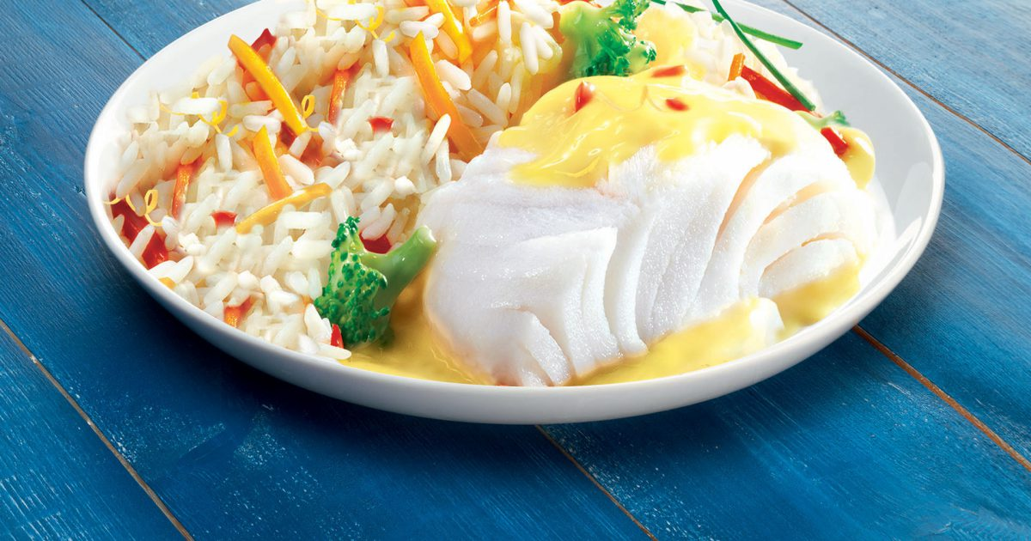

**🞟🞟🞟**

**Camembert**

**🞟🞟🞟**

**Poire**

**Radis beurre**

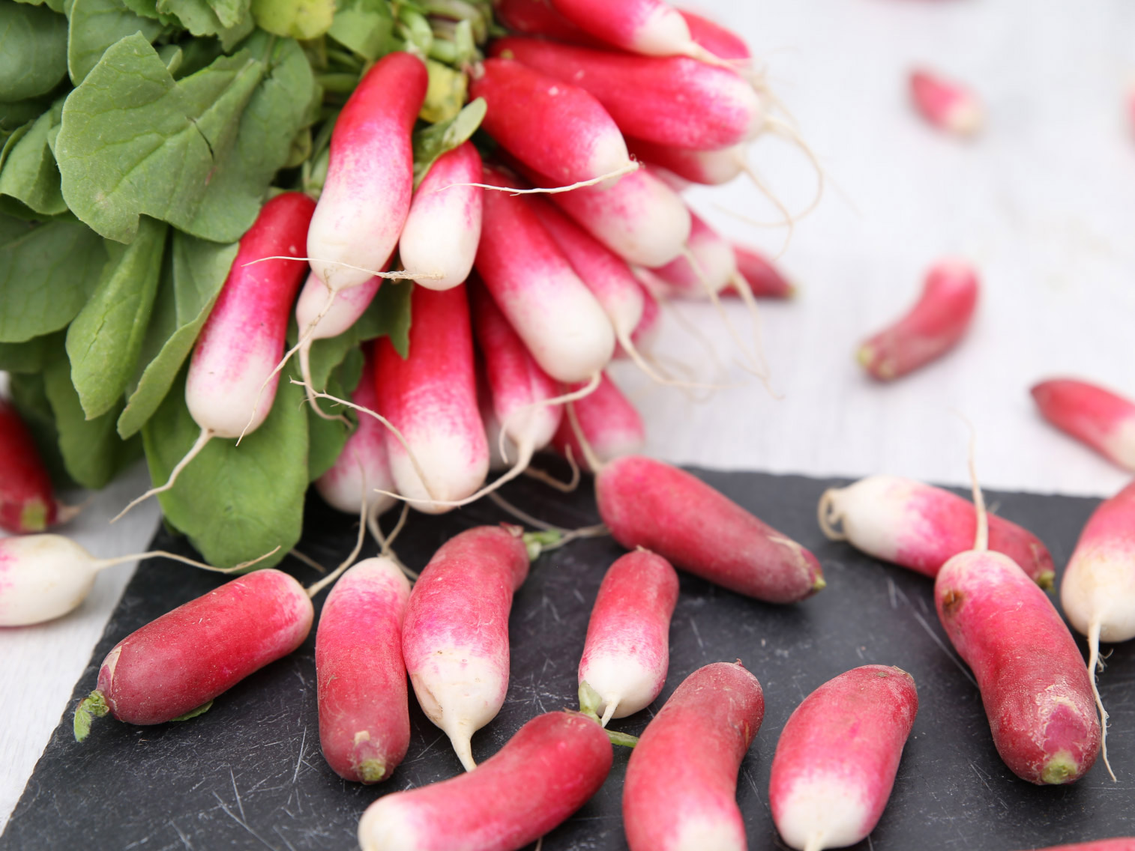

**🞟🞟🞟**

**Sauté de veau marengo**

**Purée de patate douce**

**🞟🞟🞟**

**Fromage blanc**

**🞟🞟🞟**

**Mousse au chocolat**

**Melon**

**🞟🞟🞟**

**Rôti de porc froid**

**Salade Alpine**

**🞟🞟🞟**

**Babybel**

**🞟🞟🞟**

**Sundae**

